УСТРОЙСТВО ДЛЯ ИЗВЛЕЧЕНИЯ ТЕЛЯТ (РОДОВСПОМОЖЕНИЯ)
СО СТАНДАРТНОЙ И ПЕРЕМЕННОЙ ТЯГОЙ
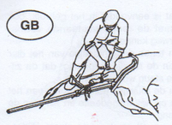
- Это устройство для извлечения телят удобно в обращении.
- Рамка для ягодичной области помещается на корову сзади, открытым концом по направлению к позвоночнику. Устройство для извлечения телят не может соскользнуть, будучи закрепленным в этой позиции. Благодаря этому обе руки остаются свободными для оказания помощи корове и теленку.
- Затем веревки прикрепляются к ногам теленка и рычажному механизму в указанном порядке.
- Теперь аккуратно натяните веревки, и устройство займет правильное положение, вне зависимости от того, стоит корова или лежит.

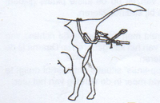
При нормальном (головном) предлежании плода
- Устройство следует тянуть вниз в направлении вымени, пока не появится головка, а затем – в горизонтальном направлении.
- Если есть угроза застревания таза теленка в тазу коровы, следует продолжать тянуть устройство в направлении вымени.

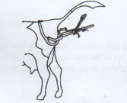
При тазовом предлежании плода
- Тянуть устройство следует вверх, к хвосту, до тех пор, пока не появятся ножки, а затем сменить направление тяги на горизонтальное.

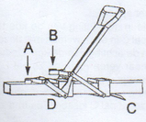
Быстрое снятие устройства
- Нажмите на фиксатор C и той же рукой надавите на весь рычажный механизм по направлению к корове.
- Рукоятка покачнется вперед и автоматически расцепит фиксатор D.
- Не нажимайте на рукоятку.
- Если веревки натянуты слишком туго, ослабьте рукоятку, сдвинув её назад, чтобы легче было высвободить фиксатор C.

Рычажный механизм устройства для извлечения телят с попеременной тягой оснащен двумя крючками, которые попеременно тянут веревки назад, когда Вы тянете рукоятку назад. Расстояние между двумя крючками при вытягивании теленка составляет приблизительно 7 см. Расстояние между узлами на веревках должно быть одинаковым, чтобы обеспечить равную тягу обеих ножек теленка.

Пример:
Красная веревка на переднем крюке (A): узлы на 30 и 43 см
Синяя веревка на заднем крюке (B): узлы на 37 и 50 см

ВНИМАНИЕ!
Если во время родов корова находится в положении стоя, она может внезапно лечь, и в этом случае стержень устройства может сдвинуться вбок.
Устройство для извлечения телят идет в комплекте со стандартными белыми веревками для рычажного механизма.
Вы можете сами определять, какое расстояние должно быть между узлами на веревках.
Однако расстояние между узлами на обеих веревках должно быть одинаковым, чтобы обеспечить равную тягу обеих ножек теленка.
Обычные роды требуют тяги усилием 150-250 кг. Более сильное тяговое усилие может причинить вред корове, теленку или устройству. Стержень устройства можно сдвигать в сторону максимум на 30 градусов, так как его смещение в боковом направлении более чем на 30 градусов может причинить вред устройству. Всегда следите за тем, чтобы во время родов вокруг коровы было достаточно пространства, тогда Вам не нужно будет сдвигать стержень устройства вбок.
Изготовитель не несет ответственности за любые повреждения или травмы, вызванные описанным выше или любым другим неправильным использованием устройства для извлечения телят.

